**«Мина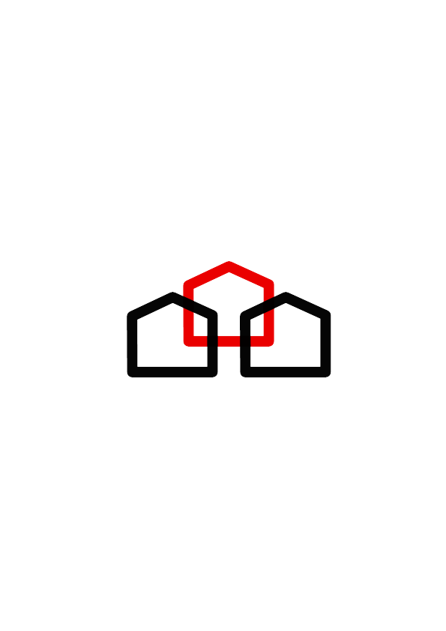»**

+7 (978) 8838 978

**Соглашение**

**об оказании юридической помощи**

**г. Симферополь**

**field_calendar**

**field_ispolnitel**, именуемый в дальнейшем **«Исполнитель»**,

**field_fio,** именуемый в дальнейшем **«Доверитель»,**

заключили настоящее соглашение о следующем.

**1.Предмет поручения.**

**1.1.** Исполнитель принимает к исполнению поручение Доверителя об оказании квалифицированной юридической помощи с объемом услуг в соответствии с перечнем.

В перечень предоставляемых услуг входит:

**field_uslugi**

**1.2.** Полномочия Исполнителя по выполнению данного поручения, его права и обязанности регламентируются положениями Закона РФ «О защите прав потребителей»

**2. Порядок и условия оплаты вознаграждения. Компенсация расходов.**

**2.1.** Доверитель оплачивает Исполнителю стоимость фактически оказанных услуг в сумме:

**field_allstoimost рублей,** которые Доверитель обязан оплатить в следующем порядке:

* предоплата в день заключения настоящего соглашения в размере — **field_predoplata рублей;**
* оставшуюся часть, в случае, если оплата была внесена не полностью — по требованию Исполнителя.

*\*Стороны пришли к соглашению, что стоимость услуг является разумной, не противоречит волеизъявлению Доверителя и Исполнителя.*

**2.2.** Исполнитель приступает к исполнению поручения с момента заключения настоящего Соглашения. Исполнитель вправе делегировать полномочия по данному делу иным лицам по своему усмотрению без согласования или уведомления Доверителя.

**2.3.** Уплата вознаграждения и компенсация расходов осуществляются Доверителем путем внесения денежных средств на счет Исполнителя либо посредством оплаты через систему быстрых платежей на основании qr кода, предоставленном в настоящем договоре.

**2.4.** В случае прекращения Соглашения до исполнения поручения по вине Доверителя уплаченное Доверителем вознаграждение не возвращается.

**3. Ответственность**

**3.1.** За виновное неисполнение своих профессиональных обязанностей Исполнитель несет ответственность, предусмотренную действующим законодательством.

**3.2.** За нарушение сроков оплаты услуг Исполнителя более чем на 1 (Один) месяц, Доверитель оплачивает штраф в размере 100% (Сто процентов) стоимости неоплаченных услуг, а так же пеню в размере 1 % (Один процент) за каждый день просрочки платежа, но не более суммы просроченного платежа.

**4. Срок действия настоящего соглашения:**

**4.1.** Настоящее соглашение действует до фактического исполнения услуг Доверителю.

**5. Соглашение прекращается вследствие:**

**5.1.** Исполнения поручения Исполнителем.

**5.2.** Прекращения исполнителя в качестве предпринимателя.

**5.3. В случае отсутствия оплаты со стороны доверителя в определенный настоящим соглашением срок.**

**6. Дополнительные условия:**

**6.1.** «Гонорар успеха»: **отсутствует.**

**6.2.** Документы (копии) предоставленные Доверителем соответствуют действительности и Доверитель подтверждает их достоверность.

**6.3.** Доверитель предоставляет Исполнителю право делегировать полномочия по настоящему соглашению сотрудникам и третьим лицам.

**6.4.** Доверитель предоставляет Исполнителю право публиковать тексты судебных актов с участием Доверителя (в обезличенном формате) в телекоммуникационной сети интернет, в том числе на сайте Исполнителя, социальных сетях Исполнителя.

**6.5.** Все споры между сторонами разрешаются в суде по месту жительства Исполнителя.

**6.6.** Бремя оплаты процессуальных и иных издержек связанных с исполнением настоящего соглашения возлагается на Доверителя. К издержкам стороны договорились относить в том числе, но не ограничиваясь, расходы на почтовые отправления, государственные пошлины, информационные сведения, например выписки из ЕГРН, расходы на привлекаемых специалистов или экспертов, транспортные расходы.

**6.7.** Соглашение считается заключенным при его подписании сторонами или посредством обмена электронными сообщениями в телекоммуникационной сети «интернет».

**7.Адреса.**

**7.1.**Доверитель:

field_addres

field_phone

**7.2.**Исполнитель:

field_adresispolnitelya

field_kontaktyispolnitelya

**8.Подписи Сторон:**

**Исполнитель:**

**_____________/___________________________________________________/**

**field_ispolnitel**

**Доверитель:**

**_____________/____________________________________________________/**

**field_fio**

**об отсутствии гарантий результата предупрежден(а)**

**экземпляр соглашения получил(а)**

**даю согласие на хранение и использование персональных данных**

**_________________________**

**ИП Мина Ольга Викторовна**

295000, Симферополь, ул. Долгоруковская, 5

Телефон: +7 (978) 8838 978

Образец заполнения платежного поручения

|  |  |  |
| --- | --- | --- |
| ИНН 910305709385 КПП |  |  |
| Получатель |  |  |
| Индивидуальный предприниматель Мина Ольга Викторовна | Сч. № | 40802810800280000069 |
|  |  |  |
| Банк получателя | БИК | 043510107 |
| СИМФЕРОПОЛЬСКИЙ ФИЛИАЛ АБ "РОССИЯ" | Сч. № | 30101810835100000107 |

Проведение оплаты возможно на карту или наличной формой оплаты

**Счет № б/н  от  ___.____.20___ года по соглашению от** **field_calendar**

|  |  |  |  |  |  |  |  |  |  |
| --- | --- | --- | --- | --- | --- | --- | --- | --- | --- |
| Плательщик | | field_fio | | | |  |  |  |  |
| Получатель | | Индивидуальный предприниматель Мина Ольга Викторовна | | | |  |  |  |  |
|  |  | |  |  |  |  |  |  |  |
| № | Наименование товара | | Количество | | Цена | Сумма | | | |
|  |  | |  | | (руб. за ед.) |  | | | |
| 1 | **field_uslugi** | | 1 | | - | - | | | |
| **Всего оказано на сумму** | | | | | | - | | | |

Сумма прописью

ИП Мина О. В.



**Общая судебная доверенность без права распоряжения имуществом/деньгами**

**гр. РФ МИНА МАРК АНАТОЛЬЕВИЧ,** 09 апреля 1986 года рождения, место рождения: гор. Таллин Эстония, пол: мужской, паспорт РФ 39 14 385010, выдан Федеральной миграционной службой 19 июня 2014 года, код подразделения 900-003, зарегистрированного по адресу: Республика Крым, город Симферополь, улица Лермонтова, дом 14, квартира 143

**гр. КРАВЦОВА АНАСТАСИЯ АЛЕКСЕЕВНА,** 11 июля 1999 года рождения, место рождения: г. Луганск, Луганская обл., Украина, пол: женский, паспорт РФ 39 19 463262, выдан МВД по Республике Крым 30.12.2019, код подразделения 910-026, зарегистрированную по месту пребывания: Республика Крым, Симферопольский район, пгт. Молодежное, ул. Строителей, д. 9, кв. 133

**гр. РФ ДОБРЕНЬКИЙ АНДРЕЙ ДМИТРИЕВИЧ,** 12.06.1997 года рождения, место рождения: с. Светлое Джанкойского района АРК, пол: мужской, паспорт РФ 39 15 242685, выдан Отделом УФМС России по Республике Крым и г. Севастополю в г. Джанкой 12.07.2017 года, код подразделения 910-006, зарегистрированного по адресу: Республика Крым, Джанкойский район, с. Светлое, ул. Полевая, д.1.

**Акт**

**___.___.20____**

**о приемке выполненных работ**

**(оказанных услуг) по соглашению от field_calendar**

Исполнитель **field_ispolnitel**

Заказчик **field_fio**

|  |  |  |  |  |  |  |  |  |
| --- | --- | --- | --- | --- | --- | --- | --- | --- |
| № | Наименование работы (услуги) | Количество | Количество часов | | ед. изм. | Цена | Сумма | |
|  | **field_uslugi** |  |  | |  |  |  | |
| **Итого:** | | | |  | | | | **field_allstoimost** |
| **В том числе НДС (18%)** | | | |  | | | | -- |
| **Всего (с учетом НДС)** | | | |  | | | | -- |

*Всего оказано услуг на сумму:* **field_allstoimost** *рублей, без НДС*

*Вышеперечисленные работы (услуги) выполнены полностью и в срок. Заказчик претензий по объему, качеству и срокам оказания услуг претензий не имеет. Исполнитель претензий по срокам и сумме оплаты не имеет*

**Исполнитель:**

**_____________/___________________________________________________/**

**field_ispolnitel**

**Доверитель:**

**_____________/____________________________________________________/**

**field_fio**

**ВНИМАНИЕ**

СОДЕРЖАНИЕ НАСТОЯЩЕГО ДЕЛА

ОХРАНЯЕТСЯ ЗАКОНОДАТЕЛЬСТВОМ О ПЕРСОНАЛЬНЫХ ДАННХ

ОЗНАКОМЛЕНИЕ С СОДЕРЖАНИЕМ ИЛИ

ВЫЕМКА ДОКУМЕНТОВ

БЕЗ СУДЕБНОЙ САНКЦИИ ЗАПРЕЩЕНА

**field_ispolnitel**

**ЮРИДИЧЕСКОЕ ПРОИЗВОДСТВО**

***Заведено по:***

**field_fio**

Н а ч а т о : field_calendar

Окончено : __________________

на _________ листах.

Телефон Доверителя:

field_phone

**План-памятка**

**работы по принятому на себя поручению:**

1. _____________________________________________________________________
2. _____________________________________________________________________
3. _____________________________________________________________________
4. _____________________________________________________________________
5. _____________________________________________________________________
6. _____________________________________________________________________
7. _____________________________________________________________________
8. _____________________________________________________________________
9. _____________________________________________________________________
10. _____________________________________________________________________

**Расходы по делу:**

|  |  |  |  |
| --- | --- | --- | --- |
| дата | назначение | сумма | компенсация |
|  |  |  |  |
|  |  |  |  |
|  |  |  |  |
|  |  |  |  |
|  |  |  |  |
|  |  |  |  |
|  |  |  |  |
|  |  |  |  |
|  |  |  |  |

**Опись документов:**

1. ________________________________________________________________
2. ________________________________________________________________
3. ________________________________________________________________
4. ________________________________________________________________
5. ________________________________________________________________
6. ________________________________________________________________
7. ________________________________________________________________
8. ________________________________________________________________
9. ________________________________________________________________
10. ________________________________________________________________
11. ________________________________________________________________
12. ________________________________________________________________
13. ________________________________________________________________
14. ________________________________________________________________
15. ________________________________________________________________
16. ________________________________________________________________
17. ________________________________________________________________